V E N D I M

Nr. 601, datë 4.12.2002

Për miratimin e rregullores së funksionimit të Institutit të integrimit të të përndjekurve

Në mbështetje të nenit 100 të Kushtetutës dhe të nenit 3 të ligjit nr. 8246, datë 1.10.1997 "Për Institutin e Integrimit të të Përndjekurve", me propozimin e Kryeministrit, Këshilli i Ministrave

V E N D O S I:

Miratimin e rregullores së funksionimit të Institutit të Integrimit të të Përndjekurve, e cila i bashkëlidhet këtij vendimi.
Ky vendim hyn në fuqi pas botimit në Fletoren Zyrtare.

KRYEMINISTRI
Fatos Nano

Rregullorja

e funksionit të Institutit të integrimit të të përndjekurve

Hyrje

Në hyrje të ndërtesës së Institutit të Integrimit të të Përndjekurve vendoset stema e këtij institucioni, dhe shkrimi Instituti i Integrimit të të Përndjekurve. Kjo rregullore përcakton mënyrën e funksionimit të këtij institucioni si edhe detyrat dhe të drejtat funksionale. Në këtë rregullore përfshihet përshkrimi i punës për çdo njësi, drejtori dhe sektor.

KREU I

I- Misioni dhe natyra juridike
1. IIP-ja harton programet dhe zhvillon politikat e integrimit në jetën shoqërore shqiptare të ish të përndjekurve politikë të regjimit komunist, në përputhje me programin e Qeverisë së Republikës së Shqipërisë.
2. IIP-ja është person juridik publik me seli në Tiranë dhe operon me degët e tij pranë çdo prefekture. IIP-ja ka emërtesën dhe vulën e vet dhe ushtron aktivitetin e tij në përputhje me ligjin nr.8246, datë 1.10.1997 "Për Institutin e Integrimit të të Përndjekurve", dispozitave të kësaj rregulloreve dhe legjislacionin shqiptar në fuqi.
3. IIP është institucion buxhetor që varet nga Këshilli i Ministrave, me fonde që i shpërndan sipas aktivitetit dhe organikës në qendër dhe në degë. Çdo degë ka vulat përkatëse dhe pavarësinë e përdorimit të fondeve të planifikuara.
II- Objektivat
1. IIP-ja përpunon dhe trajton çështjet themelore që kanë të bëjnë me ish-të përndjekurit politikë nga regjimi komunist, në bashkëpunim me shoqatat kombëtare të ish-të përndjekurve politikë që kanë shtrirje në të gjithë Shqipërinë.
2. Për probleme të veçanta IIP-ja lidh me këto shoqata marrëveshje përkatëse, të cilat janë të detyrueshme për t'u zbatuar nga ana e këtij instituti.
3. Në bashkëpunim me institucionet e tjera shtetërore dhe me shoqatat e ish-të përndjekurve politikë, merr masat e duhura dhe ndërton programe për realizimin e të gjitha të drejtave të ish-të përndjekurve politikë nga regjimi komunist në zbatim të ligjit nr. 7748, datë 29.7.1993 "Për statusin e ish të dënuarve dhe të përndjekurve politikë nga sistemi komunist", që burojnë nga ligji nr.7514, datë 30.9.1991, për pafajsinë si dhe nga vendimi nr. 476, datë 10.10.1994 i Këshillit të Ministrave "Për procedurat e strehimit të ish-të dënuarve dhe të përndjekurve politikë nga regjimi komunist".

KREU II

I- Detyrat e drejtorit të përgjithshëm të IIP-s
1. Drejtori i përgjithshëm i IIP-s emërohet dhe lirohet nga Këshilli i Ministrave me propozimin e shoqatave kombëtare të ish-të përndjekurve politikë, që zhvillojnë aktivitet në të gjithë vendin e janë regjistruar konform ligjit në fuqi.
2. Drejtori drejton dhe organizon të gjithë veprimtarinë e IIP-s. Ai e përfaqëson IIP-n, në të gjitha marrëdhëniet juridike dhe administrative me të tretët.
3. Siguron realizimin e objektivave të Institutit dhe përgjigjet për këtë para Këshillit të Ministrave.
4. Nënshkruan kontrata apo marrëveshje që IIP-ja, mund të lidhë drejtpërdrejt me institucione vendase apo të huaja, me qëllim arritjen e objektivave dhe qëllimeve të tij, pasi të ketë siguruar më parë financimet.
5. Raporton pranë Këshillit të Ministrave, konform akteve ligjore dhe nënligjore, për të gjitha kontaktet me organizmat qeveritarë apo joqeveritarë jashtë shtetit.
6. Mund t'ia delegojnë autoritetin e tij zëvendësdrejtorit të institucionit për plotësimin e detyrave funksionale.
7. Ndjek administrimin nga ana e shoqatave kombëtare të ish-të përndjekurve politikë, të fondeve të dhëna nga ana e Institutit për aktivitetin e tyre.
8. Pezullon dhe shfuqizon urdhra apo veprime të Këshillit të Ministrave, në përputhje me Kodin e Procedurave Administrative.
9. Drejtori i IIP-s emëron dhe liron nga detyra personelin e institucionit, në përputhje me legjislacionin në fuqi.
10. Miraton me shkrim kualifikimet dhe udhëtimet zyrtare që kryen brenda apo jashtë shtetit dhe kërkon informacion në lidhje me ecurinë dhe aktivitetin e tyre.
11. Përcakton objektivat dhe përparësitë, harton planet e punës tremujore apo njëvjeçare.
II. Zëvendësdrejtori i përgjithshëm i IIP-s
1. Emërohet dhe lirohet nga Kryeministri me propozimin e shoqatave kombëtare të të përndjekurve politikë.
2. Zëvendësdrejtori i IIP-s është zëvendësues administrativo-ligjor i drejtorit. Ai ndihmon drejtorin në plotësimin e misionit të Institutit të Integrimit të të Përndjekurve në zbatim të politikave të programit të Qeverisë Shqiptare. Me urdhër të drejtorit të përgjithshëm, mbulon fusha të caktuara të veprimtarisë së drejtorisë.
3. Zëvendëson titullarin në mungesë dhe me porosi të tij për të gjithë problematikën që i përket institucionit.
4. Përgjigjet para titullarit për drejtimin sa më cilësor dhe efektiv të punës në institucion, bashkërendon punën ndërmjet drejtorive, sektorëve në qendër dhe degëve të inspektoriateve në prefektura.
5. Zgjidh me inciativë dhe përgjegjësi ato probleme që janë jashtë komptencave të drejtorive, si dhe në mungesë të titullarit apo me autorizim të tij nënshkruan akte apo materiale të tjera që u dërgohen organeve kompetente.
6. Nxjerr detyrat që i ngarkohen institucionit nga Këshilli i Ministrave dhe merr masa për realizimin e tyre.
7. Ndjek, drejton dhe përgjigjet për përgatitjen dhe përpunimin e njoftimeve dhe materialeve të rëndësishme që i parashtrohen drejtorit të përgjithshëm për t'i paraqitur në Këshillin e Ministrave apo pranë organeve të tjera.
8. Në takimet me institucionet qeveritare dhe joqeveritare apo qytetarë të ndryshëm evidenton problemet dhe ndjek zgjidhjen e tyre.
9. Koordinon punën me institucionet e tjera shtetërore dhe joshtetërore për zgjidhjen e problemeve të ndërsjella.
10. Mban përgjegjësi për mbarëvajtjen e punëve në institut.

KREU III

Rregulla të përgjithshme të punës në administratën e IIP
I- Për disiplinën e punës dhe format e komunikimit me publikun
1. Koha e punës në Institut përcaktohet në bazë të vendimit përkatës të Këshillit të Ministrave, për caktimin e punës dhe të pushimit në institucionet e administratës shtetërore.
2. Nëpunësit mund thirren në punë nga eprorët e tyre dhe jashtë kohës normale të punës kundrejt kompesimit të parashikuar nga legjislacioni në fuqi.
3. Nëpunësit dhe punonjësit e IIP-së kanë për detyrë që gjatë kohës së punës të paraqiten në institucion me veshje të rregullt konform normave të etikës dhe gjatë gjithë kohëzgjatjes së kohës së punës të mbajnë në gjoks kartën e identitetit të punonjësit/nëpunësit.
4. Çdo punonjës/nëpunës është i detyruar që të shfrytëzojë me intensitet kohën e punës, të krijojë marrëdhënie të rregullta me eprorët, vartësit dhe kolegët, dhe kur del jashtë ambienteve të institutit në çdo rast, duhet të marrë lejen tek eprori përkatës, duke lënë njëkohësisht shënimin në librin përkatës pranë punonjësit të rojës së shërbimit, për kohën e daljes dhe të kthimit.
5. Shërbimet zyrtare brenda vendit bëhen me urdhër të titullarëve për drejtorët e drejtorive dhe për punonjësit brenda drejtorisë nga drejtori përkatës. Udhëtimet e shërbimit jashtë shtetit bëhen me miratim të drejtorit të përgjithshëm.
6. Çdo mungesë në detyrë bëhet me leje, veç rasteve të mungesave për arsye shëndetësore, për të cilat duhet të bëhet njoftimi telefonik në drejtorinë përkatëse, e cila njofton përgjegjësin e sektorit të organizim personelit duke i bashëngjitur njoftimit raportin mjekësor.
7. Komunikimi i administratës së IIP-së me të ish-të përndjekurit politik, dhe persona të tjerë të interesuar do të kryhet në bazë të afateve kohore dhe sipas procedurave të caktuara nga ligji nr.8485, datë 12.5.1999 "Për Kodin e Procedurave Administrative në Republikën e Shipërisë". Me anë të kësaj rregulloreje synohet që çdo kërkesë e të interesuarve të marrë përgjigje brenda afatit kohor prej 10 ditësh nga data e aplikimit.
8. Përjashtim nga afati i sipërpërmendur bën vetëm procedura dhe afati për lëshimin e vërtetimeve apo deklarimeve për efekt dokumenti të faktit që i interesuari ka fituar statutin e të përndjekurit politik. Çdo i interesuar mund të pajiset me këtë vërtetim brenda ditës në të cilën aplikon për pajisje me vërtetim.
9. Përgjegjësi i sektorit mban përgjegjësi tek drejtori përkatës në rast konstatimi të mosrespektimit të afateve dhe procedurave të lartpërmendura.

KREU IV

I- Drejtoritë
1. Drejtoritë janë njësi bazë e strukturave organizative dhe përgjigjen për fushat dhe elementët teknike të programit që ato mbulojnë.
2. Drejtoritë hartojnë dhe përgatisin në bashkëpunim me njera-tjetrën projektligje, projektvendime, projektakte, të tjera sipas fushave përkatëse, me qëllim zbatimin e programit të qeverisë.
3. Përpunojnë strategji afatmesme dhe afatgjata të veprimtarisë së institutit sipas fushave që mbulojnë duke pasur si prioritet, mbështetjen në opinionin e profesionistëve e të teknicienëve të fushave përkatëse.
4. Drejtoritë ndjekin në mënyrë konstante dhe raportojnë periodikisht tek eprorët për situatën teknike, financiare dhe problemet që hasen në drejtori gjatë veprimtarisë së tyre.
5. Kanë iniciativë për hartimin e projektakteve ligjore dhe nënligjore dhe të përmirësimit të atyre ekzistuese, iniciativë e cila vjen si pasojë e ushtrimit të veprimtarisë së përditshme dhe verifikimit të të metave dhe mangësive ose thithjes së opinionit të shoqatave kombëtare të ish-të përndjekurve politikë. Në çdo rast, përgjegjëse për bashkërendimin e punës, për hartimin e projekteve është drejtoria juridike, e cila angazhon me forma të ndryshme përfshirjen e të gjitha kapaciteteve njerëzore dhe logjistike brenda dhe jashtë strukturës së IIP-së, që mund dhe duhet të ndihmojnë.
II- Drejtori i drejtorisë
1. Emërohet dhe lirohet nga Kryeministri, me propozimin e drejtorit të përgjithshëm të Institutit të Integrimit të të Përndjekurve, pas tërherqjes prej këtij të fundit, të mendimit të shoqatave kombëtare të ish-të përndjekurve politikë.
2. Mbështetur në këtë rregullore, funksionimi harton përshkrimin e punës për çdo sekor, zyrë dhe vend pune.
3. Në zbatim të detyrave që rrjedhin nga programet vjetore dhe periodike të miratuara në shkallë aparati, parashikon në planet mujore të punës të gjitha detyrat që i dalin drejtorisë sipas fushave përkatëse, ndjek sistematikisht plotësimin e tyre dhe çdo muaj bën analizën në nivel drejtorie. Evidenton personat përgjegjës në varësi të tij, të cilët me veprimet apo mosveprimet e tyre kanë penguar ardhjen e rezultatit të pritshëm në institut.
4. Bën shpërndarjen e korrespondencës që i adresohet drejtorisë dhe ndjek e kontrollon punën që bëhet nga përgjegjësat e sektorëve, zyrat dhe punonjësit për përcaktimin e dhënien e zgjidhjeve ligjore, në afatet e caktuara.
5. Kontrollon dhe siglon gjithë korrespondencën që përgatisin punonjësit e drejtorisë.
6. Në mënyrë të planifikuar, organizon takime pune dhe aktivitete të tjera me shoqatat kombëtare të ish-të përndjekurve politikë dhe informohet për problemet e ndryshme që hasen për çështje të cilat mbulohen nga drejtoria përkatëse dhe merr masa për zgjidhjen e tyre.
III - Përgjegjësi i sektorit
1. Përgjegjësi i sektorit, si rregull ka kompetenca organizative, bashkëvepruese dhe kontrolluese. Ai ushtron edhe kompetenca teknike brenda sektorit që mbulon sipas ligjeve, akteve nënligjore, urdhrave dhe udhëzimeve të posaçme.
2. Nënshkruan çdo lloj dokumentacioni që del nga sektori dhe u drejtohet instancave më të larta brenda institutit. Nuk ka kompetenca të nënshkruajë apo të marrë vendime për çështje që mund të sjellin pasoja financiare, me përjashtim të rasteve kur i lejohet me rregullore ose me urdhër me shkrim të titullarit apo zëvendësit të tij.
IV- Specialisti
1. Punon për zbatimin e detyrave të tij, të përcaktuara në rregulloren e IIP-s, në rregulloren analitike të drejtorisë dhe në misionin e detajuar të sektorit.
2. Punon në përputhje me shkallën e kualifikimit dhe të kërkesave të vendit të punës.
3. Kryen punën me profesionalizëm, saktësi dhe në afat të caktuar.
4. Nënshkruan çdo lloj dokumentacioni, raport ose informacion që ka të bëj me punën e tij apo me detyrat që i janë ngarkuar nga eprori.

KREU V

Struktura dhe detyrat për çdo njësi
I- Drejtoria juridike dhe marrëdhëniet me jashtë
1. Si njësi e specializuar për problemet ligjore bën koordinimin e punëve midis drejtorive përkatëse dhe degëve në prefektura, në mënyrë që ligjet, vendimet apo urdhresat e qeverisë të gjejnë zbatim praktik.
2. Siglon urdhrat, udhëzimet apo shkresat e nxjerra nga institucioni në zbatim të legjislacionit në fuqi.
3. Përfaqëson IIP-në si person juridik me autorizim të drejtorit të përgjithshëm në marrëdhëniet me të tretët për zgjidhjen e problemeve dhe çështjeve ligjore të paraqitura.
4. I jep konsulencë ligjore sektorëve të tjerë për problemet që dalin gjatë ushtrimit të punës së përditshme.
I.A) - Sektori i ligjshmërisë dhe statusit
1. Përgjigjet për bazueshmërinë në ligj të projekteve të hartuara nga ana e institucionit në kuadrin e programeve rehabilituese dhe integruese në dobi të të përndjekurve politikë.
2. Në bashkëpunim me drejtorinë ekonomike ndjek procedurat të dhënies dhe kompensimit pasuror apo diferencave të këtij kompensimi për të përndjekurit politikë që përfitojnë nga kjo e drejtë.
3. Trajton në çdo kohë të dhënat statistikore, për numrin e përgjithshëm të të përndjekurve sipas grupeve të përndjekjes të sistemuara në dosje dhe bën kompjuterizimin e këtij informacioni.
I. B) -Sektori i marrëdhënieve me jashtë
1. Studion dhe zbërthen ligjet, vendimet dhe udhëzimet e qeverisë që kanë të bëjnë me aktivitetin e institucionit në marrëdhëniet me botën e jashtme apo organizmat e huaja të akredituara në vendin tonë.
2. Përgatit dokumentacionin e nevojshëm për marrëveshje apo protokolle bashkëpunimi me institucione apo shoqata simotra, si dhe me donatorë të mundëshm qeveritar
7 dhe joqeveritarë brenda dhe jashtë vendit.
3. Organizon pritjen dhe trajtimin e përfaqësuesve apo grupeve të punës që vijnë në vendin tonë nga vende të ndryshme në kuadin e bashkëpunimit të mundshëm dy ose shumëpalësh.
4. Organizon protokollin e pritjes së këtyre përfaqësuesve apo grupeve të huaja, zhvillimit të bisedimeve dhe me drejtoritë përkatëse, harton programet e punës.
5. Mban dhe ndjek korrespondencën me këto institucione apo donatorë të mundshëm si dhe është autoriteti përgjegjës që ndjek praktikat zyrtare me ambasadat e huaja të akredituara në vendin tonë për procedurat e sigurimit të vizave për shërbimet jashtë shtetit për punonjësit e institucionit.
I - Drejtoria ekonomike
1. Objekti i kësaj drejtorie është mbulimi i detyrave të përgjithshme në fushën alokimit, monitorimit dhe kontrollit të fondeve buxhetore dhe jobuxhetore, duke u mbështetur në legjislacionin dhe rregullat përkatëse në fuqi.
2. Merr pjesë në hartimin dhe ndjekjen, pas miratimit, të programeve ekonomike financiare të inicuara nga ana e institucioneve së bashku me drejtoritë përkatëse.
3. Administron fondet buxhetore të institucionit, si dhe ndjek zbatimin e ligjshmërisë financiare dhe atë të mbajtjes së kontabilitetit.
4. Analizon kryerjen e shpenzimeve, nxjerr konkluzione, propozon masa në rastet e shkeljeve të disiplinës financiare dhe buxhetore, informon çdo tremujor titullarin e institutit, si dhe dërgon evidencat e miratuara për realizimin e buxhetit në Ministrinë e Financave.
5. Ushtron analiza e kontrolle të plota ose të pjesshme në subjektet e varësisë apo subjektet e tjera publike që financohen direkt nga instituti vetëm përsa i përket masës së këtij financimi. Jep udhëzime dhe sqarime për evidencën kontabël apo mirë administrimin e fondeve të financuara.
6. Kontrollon bilancin e mbylljes vjetore të institutit, kryen analiza ekonomiko-financiare për probleme të veçanta, informon eprorët për problemet që dalin nga shqyrtimi i bilanceve, si dhe paraqet propozimet përkatëse dhe masat që duhen marrë për përmirësimin e punës në institut përsa i përket programit që mbulon.
III. Drejtoria e problemeve sociale
1. Bën studimin e nevojave imediate dhe të perspektivës të të përndjekurve politikë për çështje të rëndësishme jetësore si strehimi, punësimi, shkollimi, kualifikimi, mbrojtja në punë, rehabilitimi kulturor dhe shëndetësor etj. Paraqet propozime konkrete për zgjidhjen e tyre.
2. Angazhohet në përgatitjen e raportit për gjendjen e të përndjekurve politikë, strategjisë së planit kombëtar të veprimit e të dokumenteve të tjera, që lidhen me politikat e integrimit të tyre në jetën sociale.
3. Organizon aktivitete të ndryshme për rehabilitimin dhe lartësimin e vlerave morale, shoqërore dhe politike të kësaj shtrese.
IV - Sektori i burimeve njerëzore dhe shërbimeve
1. Është përgjegjës për sistemin e menaxhimit të personelit, të organizimit të strukturave dhe organikave, të zbatimit dhe përmirësimit të procedurave, për përdorimin e pajisjeve dhe teknikës së institutit, si edhe për mbarëvajtjen e shërbimeve të ndryshme brenda institutit.
2. Përgatit dhe pasqyron dosjet për çdo punonjës të institutit, duke pasqyruar në to vlerësimet e punës dhe kualifikimet për secilin prej tyre. Ndjek në vazhdimësi gjithë lëvizjet e personelit duke i pasqyruar ato në dosjen e personelit, librin themeltar dhe librezën e punës, si edhe vjetërsinë e punonjësve nëpërmjet këtyre librezave.
3. Në bashkëpunim me drejtoritë dhe duke marrë parasysh kërkesat e nëpunësve harton planin e pushimeve vjetore dhe pas miratimit të titullarit ndjek zbatimin e saj.
4. Organizon shërbimin e dezhurnit, shërbimeve dhe kontrollon lëvizjet e automjeteve.
5.Organizon punën për përgatitjen e udhëzimeve dhe rregulloreve për përgatitjen e personelit.
V - Sekretari - Arkiv
1. Në zyrën e sekretarit-arkivit administrohen të gjitha praktikat e mbyllura për dhënien e statutit të të përndjekurit politik. Zyra e ushtron funksionin e saj konform ligjit nr. 7726, datë 29.6.1993 "Për fondin arkivor kombëtar dhe për arkivat", si edhe akteve të tjera nënligjore për këtë qëllim.
2. Informacioni i ndodhur në zyrën e sekretari-arkivit trajtohet në përputhje me dispozitat ligjore të cilat marrin në mbrojtje të dhënat sensitive si edhe informacionet e klasifikuara sekret.
3. Ruan dhe mirëmban vulën dhe dokumentet e depozituara në sekretari, konform akteve ligjore në fuqi.

KREU VI

I- Degët e IIP-së, pranë prefekturave
1. Këto njësi kanë marrëdhënie varësie nga qendra dhe në bashkëpunim të ngushtë me degët e shoqatave dhe me autoritetin lokal trajtojnë të gjitha problemet e të përndjekurve politikë në bazë.
2. Kanë për detyrë të evidentojnë dhe pasqyrojnë problemet e të përndjekurve dhe të dalin me propozime konkrete për zgjidhjen e tyre.
3. Mbledhin dhe përpunojnë kërkesat e të përndjekurve politikë e i japin zgjidhje atyre kërkesave të cilat janë brenda kompetencës së tyre. Kërkesat e tjera i përcjellin për zgjidhje në IIP-në, në qendër.
4. Mbledhin të dhëna dhe çdo informacion tjetër të kërkuar nga qendra brenda afateve të përcaktuara.
5. Me autorizim të drejtorit të IIP, përfaqësojnë institutin në marrëdhënie me të tretët brenda prefekturave që ata mbulojnë.

KREU VII

I - Mjetet dhe administrimi financiar
Mjetet financiare të funksionimit të Institutit të Integrimit të të Përndjekurve ndahen në tre kategori:
1. mjete financiare vjetore të miratuara nga Qeveria për zbatimin e politikave qeveritare;
2. mjete të tjera financiare të mundshme, për realizimin e projekteve në ndihmë të të përndjekurve politikë;
3. mjete financiare të siguruara nga donatorë publikë ose privatë, vendas apo të huaj.
Ngarkohet IIP-ja për zbatimin e këtij vendimi.

V E N D I M

Nr. 602, datë 4.12.2002

Për miratimin e lejes së funksionimit të institucionit arsimor, jopublik, medreseja "Hafiz Abdullaj Zëmblaku"

Në mbështetje të nenit 100 të Kushtetutës dhe të nenit 44 të ligjit nr. 7952, datë 21.6.1995 "Për sistemin arsimor parauniversitar", të ndryshuar, me propozimin e Ministrit të Arsimit dhe të Shkencës, Këshilli i Ministrave

V E N D O S I:

1. Miratimin e lejes së funksionimit të institucionit arsimor, jopublik, fetar, të nivelit të arsimit të mesëm, medreseja "Hafiz Abdullah Zëmblaku"në Korçë.
2. Ngarkohet Ministria e Arsimit dhe e Shkencës për të përcaktuar modalitetet e funksionimit të këtij institucioni arsimor, jopublik, dhe për të ndjekur zbatimin e dispozitave, ligjore e nënligjore, për arsimimin, edukimin, formimin dhe kualifikimin në këtë institucion.
Ky vendim hyn në fuqi pas botimit në Fletoren Zyrtare.

KRYEMINISTRI
Fatos Nano

V E N D I M

Nr. 611, datë 4.12.2002

Për një ndryshim në vendimin nr. 303, datë 1.7.1999 të Këshillit të Ministrave "Për krijimin e sistemit të akreditimit në arsimin e lartë”

Në mbështetje të nenit 100 të Kushtetutës dhe të neneve 10 dhe 13 të ligjit nr. 8461, datë 25.2.1999 "Për arsimin e lartë në Republikën e Shqipërisë", me propozimin e Ministrit të Arsimit dhe të Shkencës, Këshilli i Ministrave

V E N D O S I:

Në vendimin nr. 303, datë 1.7.1999 të Këshillit të Ministrave të bëhet ky ndryshim:
1. Pika 2 të ndryshohet si më poshtë vjon:
"2. Këshilli i Akreditimit është organ kolegjial. Anëtarët e këtij këshilli emërohen nga Ministri i Arsimit dhe i Shkencës, i cili miraton edhe statutin e këtij këshilli.
Këshilli përbëhet nga 9 veta, personalitete (akademikë, me tituj shkencorë e me përvojë), në fushën e arsimit të lartë, shkencës dhe të ekonomisë shqiptare.
Kryetari i Këshillit të Akreditimit emërohet nga Kryeministri, me propozimin e Ministrit të Arsimit dhe të Shkencës. Ai shpërblehet çdo muaj me 20 për qind të rrogës së profesorit, kurse anëtarët me 15 për qind të rrogës së profesorit.".
2. Efektet financiare, që rrjedhin nga zbatimi i këtij vendimi, të përballohen nga buxheti i miratuar për Ministrinë e Arsimit dhe të Shkencës, zëri "Mallra dhe shërbime të tjera".
3. Ngarkohet Ministria e Arsimit dhe e Shkencës për zbatimin e këtij vendimi.
Ky vendimi hyn në fuqi pas botimit në Fletoren Zyrtare.

KRYEMINISTRI
Fatos Nano

V E N D I M

Nr. 616, datë 4.12.2002

Për përcaktimin e kategorIve të tjera të grupeve të veçanta që përfitojnë nga ligji nr. 8872, datë 29.3.2002 "Për arsimin dhe formimin profesional në Republikën e Shqipërisë"

Në mbështetje të nenit 100 të Kushtetutës dhe nenit 5 të ligjit nr. 8872, datë 29.3.2002 "Për arsimin dhe formimin profesional në Republikën e Shqipërisë ", me propozimin e Ministrit të Arsimit dhe të Shkencës dhe të Ministrit të Punës dhe të Çështjeve Sociale, Këshilli i Ministrave

V E N D O S I:

1. Grupe të veçanta, që përfitojnë nga ligji nr. 8872, datë 29.3.2002, përveç atyre të përcaktuara në nenin 5 të ligjit janë edhe:
a) personat që përfitojnë nga programet e mbështetjes me të ardhura;
b) personat që dalin të papunë nga ndërmarrjet dhe institucionet në proces reformimi, ristrukturimi dhe privatizimi;
c) vajzat, nëna, të papuna;
ç) vajzat dhe gratë e trafikuara;
d) gratë e divorcuara, me probleme sociale;
dh) personat që kthehen nga emigracioni me probleme ekonomike;
e) të sapodiplomuarit, të paorientuar në tregun e punës;
ë) personat që kanë vuajtur dënimin me burgim.
2. Ngarkohen Ministria e Punës dhe e Çështjeve Sociale dhe Ministria e Arsimit dhe e Shkencës për zbatimin e këtij vendimi.
Ky vendim hyn në fuqi pas botimit në Fletoren Zyrtare.

KRYEMINISTRI
Fatos Nano

V E N D I M

Nr. 627, datë 13.12.2002

Për disa shtesa dhe ndryshime në vendimin nr. 215, datë 16.5.2002 të Këshillit të Ministrave “Për ngritjen dhe funksionimin e grupit negociator shqiptar, për përgatitjen e negociatave me komisionin europian dhe shtetet anëtare të bashkimit europian, për nënshkrimin e marrëveshjes së stabilizim-asociImit”

Në mbështetje të nenit 100 të Kushtetutës, të neneve 6 e 29 të ligjit nr. 8371, datë 9.7.1998, “Për lidhjen e traktateve dhe marrëveshjeve ndërkombëtare” dhe të nenit 7 të ligjit nr.8379, datë 29.7.1998 “Për hartimin dhe zbatimin e Buxhetit të Shtetit të Republikës së Shqipërisë”, me propozimin e Ministrit të Shtetit për Integrimin, Këshilli i Ministrave

V E N D O S I:

Në vendimin nr. 215, datë 16.5.2002 të Këshillit të Ministrave të bëhen këto shtesa dhe ndryshime:
1. Në titullin e vendimit pas fjalëve “…Komisionin Europian…” të shtohen fjalët “…komunitetet europiane…”.
2. Pika 3 ndryshohet si më poshtë vijon:
“3. Anëtarët e grupit negociator shqiptar janë përgjegjës për ndjekjen dhe bashkërendimin e detyrave specifike, sektoriale, si dhe për këshillimin e ministrive dhe të institucioneve të tjera qendrore, përkatëse, për realizimin e negociatave për marrëveshjen e Stabilizim-Asociimit me Komisionin Europian, komunitetet europiane dhe shtetet anëtare të Bashkimit Europian.”.
3. Pika 5,6 dhe 7 ndryshohen si më poshtë vijon:
“5. Anëtarët e grupit negociator, si përfaqësues të institucioneve përkatëse, përgatisin raporte e dokumente standarde dhe kontribuojnë në hartimin dhe projektimin e strategjive, të planeve dhe të projekteve për procesin e integrimit europian, në bashkëpunim dhe bashkërendim me Departamentin e Integrimit, pranë Ministrit të Shtetit për Integrimin.
6. Anëtarët e grupit negociator t’i paraqesin drejtuesit të institucionit përkatës nevojat për burime, njerëzore dhe logjistike, për ndjekjen dhe plotësimin detyrave, të ngarkuara në kuadër të integrimit europian.
7. Anëtarëve të grupit negociator shqiptar t’u jepet një shpërblim deri në 50 000 (pesëdhjetë mijë) lekë në muaj, sipas përcaktimit të Ministrit të Shtetit për Integrimin, pasi të jetë bërë vlerësimi i veprimtarisë së tyre. Ky fond të përballohet nga buxheti vjetor, i miratuar për Këshillin e Ministrave.”.
4. Pas pikës 7 shtohet pika 8, me këtë përmbajtje:
“8. Anëtarët e gurpit negociator emërohen nga Kryeministri, me propozimin e Ministrit të Shtetit për Integrimin.”.
Ky vendim hyn në fuqi pas botimit në Fletoren Zyrtare.

KRYEMINISTRI
Fatos Nano

V E N D I M

Nr. 240, datë 16.12.2002

“NË EMËR TË REPUBLIKËS SË SHQIPËRISË”

Gjykata Kushtetuese e Republikës së Shqipërisë, e përbërë nga:

Fehmi Abdiu Kryetar i Gjykatës Kushtetuese
Zija Vuci Anëtar i ““
Alfred Karamuço Anëtar i ““
Kristofor Peçi Anëtar i ““
Kujtim Puto Anëtar i ““
Sokol Sadushi Anëtar i ““
Gjergj Sauli Anëtar i ““

me sekretare Arbenka Lalica, në datën 4.11.2002, mori në shqyrtim në seancë gjyqësore me dyer të hapura çëshjen nr.221 Akti që i përket:
KËRKUES: DAIDIANA SHEHU, përfaqësuar nga avokatët Hanëme Bakiu e Lulëzim Koka, me deklarim.
SUBJEKTE TË INTERESUARA:
1. RUSTEM LLESHI, përfaqësuar nga avokat Bexhet Agolli, me prokurë.
2. HYSEN LLEKU, në mungesë.
3. BASHKIA QYTETIT BURREL, në mungesë.
4. KOMISIONI I KTHIMIT DHE KOMPENSIMIT TË PRONAVE PRANË BASHKISË BURREL, në mungesë.
5. HYSEN KUKA, përfaqësuar nga avokat Lulëzim Koka, me deklarim.
OBJEKTI: Shfuqizimi si antikushtetues i vendimeve nr.1061, datë 16.9.1999 të Gjykatës së Apelit Tiranë; nr.471, datë 10.4.2000 të Kolegjit Civil të Gjykatës së Lartë (Dhoma e Këshillimit), si dhe nr.D-37, datë 22.6.2001 të Kolegjit Seleksionues të Kolegjeve të Bashkuara të Gjykatës së Lartë.
Sipas kërkueses, Daidiana Shehu, vendimet e mësipërme duhet të shfuqizohen si antikushtetuese për këto shkaqe:
- Gjykimi i çështjes për të cilën është marrë vendimi nr.1061, datë 16.9.1999 është zhvilluar në mungesë dhe pa dijeninë e kërkueses dhe të gjithë të paditurve të tjerë.
- Në gjykatën e apelit, megjithëse çështja ishte dërguar për rigjykim, njoftimi për datën e shqyrtimit është bërë në kundërshtim me kërkesat e nenit 460/4 të Kodit të Procedurës Civile.
- Gjykata e apelit nuk ka respektuar as edhe mënyrën e zakonshme të njoftimit të parashikuar në nenin 460/3 të Kodit të Procedurës Civile.
- Shkeljet e mësipërme që përbëjnë proces jo të rregullt ligjor, në kuptim të nenit 42/1 të Kushtetutës, janë parashtruar në rekurset drejtuar Gjykatës së Lartë, por prej kësaj Gjykate është vendosur mospranimi i tyre.

GJYKATA KUSHTETUESE,

pasi dëgjoi relatorin e çështjes Gjergj Sauli, përfaqësuesit e kërkueses, të subjekteve të interesuara dhe shqyrtoi çështjen në tërësi,

V Ë R E N:

Personat e interesuar, Rustem Lleshi dhe Hysen Lleku, kanë ngritur në Gjykatën e Rrethit Mat një padi civile kundër të paditurve Daidiana Shehu, Hysen Kuka, etj., me objekt shfuqizimin e vendimit nr. 2, datë 17.2.1994 të Komisionit të Kthimit dhe Kompensimit të Pronave të Bashkisë Burrel, deklarimin e pavlefshmërisë së kontratës së shitjes së shtëpisë, kthyer me vendim të këtij komisioni dhe shpërblimin e dëmit. Kjo padi është shqyrtuar nga Gjykata e Rrethit Mat, e cila e ka rrëzuar atë me vendimin nr. 261, datë 26.12.1997.
Gjykata e Apelit Tiranë, që ka rishqyrtuar çështjen me vendimin nr. 1061, datë 16.9.1999, ka vendosur pranimin e padisë për anulimin e vendimit të Komisionit të Kthimit dhe Kompensimit të Pronave Burrel dhe për shpërblimin e dëmit dhe ka pushuar gjykimin e padisë për pavlefshmërinë e kontratës së shitjes së shtëpisë, pasi paditësit hoqën dorë prej saj.
Kundër vendimit të sipërm të gjykatës së apelit, kërkuesja ushtroi rekurs duke kërkuar prishjen e këtij vendimi, por Kolegji Administrativ i Gjykatës së Lartë, në dhomën e këshillimit, me vendimin nr. 471, datë 10.4.2000, vendosi mospranimin e rekursit. Të njëjtën gjë ka vendosur edhe Kolegji Seleksionues i Kolegjeve të Bashkuara të Gjykatës së Lartë me vendimin nr. D-37, datë 22.6.2001.
Në kërkesën drejtuar Gjykatës Kushtetuese, Daidiana Shehu pretendon se në shqyrtimin e çështjes si në gjykatën e apelit dhe në Gjykatën e Lartë është zhvilluar një proces jo i rregullt ligjor.
Gjykata Kushtetuese, duke e përqëndruar kontrollin e saj vetëm në respektimin e normave kushtetuese prej gjykatave që kanë shqyrtuar çështjen, çmon se nga këto gjykata janë lejuar shkelje të rëndësishme, të cilat e bëjnë procesin gjyqësor të parregullt nga pikëpamja kushtetuese.
Këto shkelje u gjetën të pasqyruara dhe u vërtetuan në materialet e dosjes së administruar nga Gjykata Kushtetuese. Nga procesverbali gjyqësor i mbajtur në datën 16.9.1999 prej Gjykatës së Apelit Tiranë, rezultoi se njoftimi për datën e gjykimit të çështjes ishte bërë me shpallje, në kundërshtim me nenin 460/4 të Kodit të Procedurës Civile, që kërkon bërjen e njoftimit drejtpërdrejt palëve. Veç kësaj, gjykata e apelit nuk ka respektuar as mënyrën e zakonshme të njoftimit të parashikuar në nenin 460/3 të Kodit të Procedurës Civile, sepse njoftimi me shpallje për ditën dhe orën e gjykimit të çështjes, nuk është bërë në Gjykatën e Rrethit Mat, fakt ky që u provua me vërtetimin e kësaj gjykate nr.38, datë 17.11.1999.
Duke zhvilluar një gjykim pa praninë e kërkueses dhe të të paditurve të tjerë, për shkak të shkeljes së neneve 460/3 dhe 460/4 të Kodit të Procedurës Civile, gjykata e apelit ka vepruar në kundërshtim me nenin 33/1 të Kushtetutës, sipas të cilit kushdo ka të drejtë të dëgjohet në gjykimin e çështjes. Respektimi i të drejtës themelore të palëve në gjykim për t’u dëgjuar në procesin gjyqësor ka rëndësi të veçantë. Shkelja e kësaj të drejte nuk mund të lejohet, sepse prek drejtpërdrejt parimin e kontradiktoritetit në gjykim.
Shkelje të tilla ligjore të lejuara nga gjykatat e kanë bërë procesin gjyqësor të parregullt në kuptim të nenit 42/1 të Kushtetutës, prandaj kërkesa për shfuqizimin e vendimeve të mësipërme është e drejtë dhe çështja duhet të kthehet për rishqyrtim në Gjykatën e Apelit Tiranë.

PËR KËTO ARSYE,

Gjykata Kushtetuese e Republikës së Shqipërisë, në mbështetje të neneve 31 e 72 të ligjit nr.8577, datë 10.2.2000 “Për organizimin dhe funksionimin e Gjykatës Kushtetuese të Republikës së Shqipërisë”, njëzëri,

V E N D O S I:

- Shfuqizimin si antikushtetues të vendimeve nr.1061, datë 16.9.1999 të Gjykatës së Apelit Tiranë; nr.471, datë 10.4.2000 të Kolegjit Administrativ të Gjykatës së Lartë (Dhoma e Këshillimit), si dhe nr.D-37, datë 22.6.2001 të Kolegjit Seleksionues të Kolegjeve të Bashkuara të Gjykatës së Lartë;
- Dërgimin e çështjes për shqyrtim në Gjykatën e Apelit Tiranë.
- Ky vendim është përfundimtar, i formës së prerë dhe hyn në fuqi ditën e botimit në Fletoren Zyrtare.

Shpallje kërkese për shpronësim

Ministria e Transportit dhe Telekomunikacionit shpall kërkesën për shpronësim publik të pasurive të paluajtshme për ndërtim të objektit “Superstradës Vorë- Maminas, pjesë e superstradës Tiranë-Durrës”.
Subjekti kërkues i këtij shpronësimi është D.P. Rrugëve.
Me anë të këtij publikimi në shtyp, kërkojmë të vëmë në dijeni personat që preken nga ky shpronësim.
Vënia në dijeni konsiston në sipërfaqen që shpronësohet dhe masën e vlerësimit të llogaritur nga Komisioni i Shpronësimit pranë Ministrisë së Transportit dhe Telekomunikacionit, për personat sipas listës emërore të mëposhtme.
Ky publikim do të jetë për një periudhë njëjavore dhe brenda 15 ditëve nga plotësimi i këtij afati për publikim, personat që kanë emrat në listën emërore kanë të drejtën të paraqesin pretendimet e tyre të shoqëruara me dokumentet përkatëse në Ministrinë e Transportit dhe Telekomunikacionit (Drejtoria e Monitorimit).

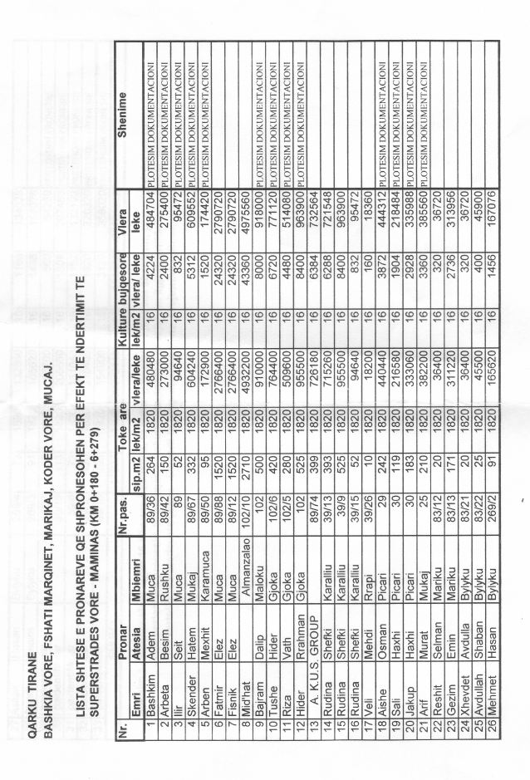

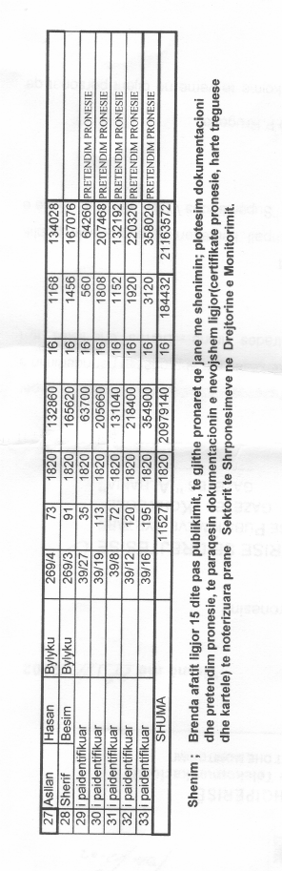

Shpallje kërkese për shpronësim

Ministria e Rregullimit të Territorit dhe Turizmit shpall kërkesën për shpronësim publik të objektit “Ndërtim Ujësjellësi Kavajë”.
Subjekti kërkues i këtij objekti është SH.A. Ujësjellës-Kanalizime Kavajë. Me anë të këtij publikimi në shtyp kërkojmë të vëmë në dijeni personat që preken nga ky shpronësim. Vënia në dijeni konsiston në masën e vlerësimit të llogaritur nga Komisioni i Posaçëm i Shpronësimit pranë Ministrisë së Rregullimit të Territorit dhe Turizmit për secilin person sipas listës emërore të mëposhtme.
Ky publikim do të jetë me periudhë njëjavore dhe brenda 15 ditëve nga data e fundit e publikimit në gazetë, personat që kanë emrat në listën emërore kanë të drejtë të paraqesin pretendimet e tyre të shoqëruara me dokumentet përkatëse në Ministrinë kompetente (MRTT).

Lista emërore e personave që do të shpronësohen për ndërtimin e ujësjellësit të Kavajës

Nr | Emri, atësia, mbiemri | Sipërfaqja m2 | Çmimi Lek/m2 | Vlera Lek
1 | Fetah Faik Beu (Harizi) | 400 | 700 | 280000
2 | Lutfi Resmi Beu (Harizi) | 1258 | 700 | 880600
3 | Dylejman Halit Beu (Harizi) | 428 | 700 | 299600
4 | Rifat Arif Beu (Harizi) | 260 | 700 | 182000
5 | Salami Hakik Beu (Harizi) | 700 | 700 | 490000
6 | Izet Aqif Harizi | 348 | 700 | 243600
7 | Bardhyl Rexhep Shaba | 790 | 700 | 553000
 | Shuma | 4184 | 700 | 2928800

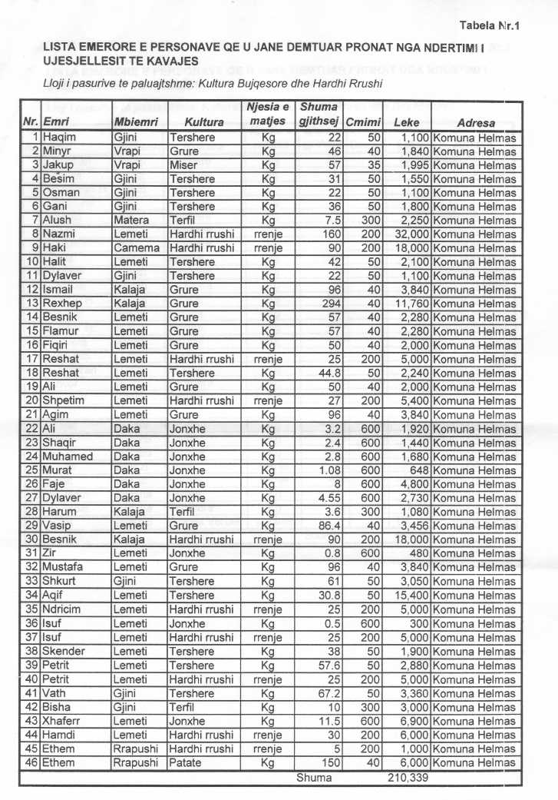

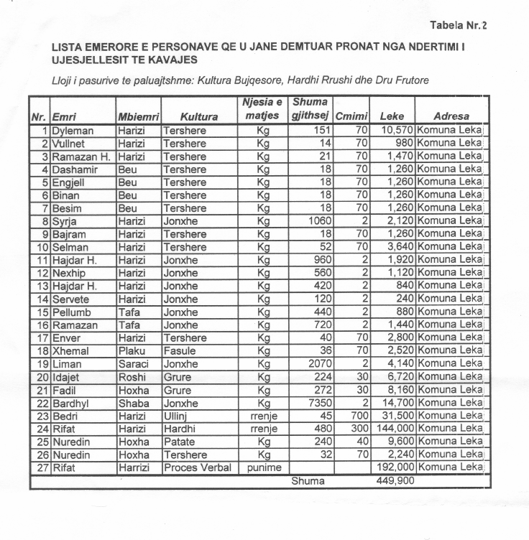

Shpallje kërkese për shpronësim

Ministria e Rregullimit të Territorit dhe Turizmit shpall kërkesën për shpronësim publik të objektit “Ndërtim Ujësjellësi Korçë.”
Subjekti kërkues i këtij objekti është bashkia Korçë. Me anë të këtij publikimi në shtyp kërkojmë të vëmë në dijeni personat që preken nga ky shpronësim. Vënia në dijeni konsiston në masën e vlerësimit të llogaritur nga Komisioni i Posaçëm i Shpronësimit pranë Ministrisë së Rregullimit të Territorit dhe Turizmit për secilin person sipas listës emërore të mëposhtme.
Ky publikim do të jetë me periudhë një javore dhe brenda 15 ditëve nga data e fundit e publikimit në gazetë, personat që kanë emrat në listën emërore kanë të drejtë të paraqesin pretendimet e tyre të shoqëruara me dokumentet përkatëse në Ministrinë kompetente (MRTT).

Lista emërore e personave që do të shpronësohen për ndërtimin e ujësjellësit të Korçës

Nr | Emri, atësia, mbiemri | Sipërfaqja m2 | Çmimi Lek/m2 | Vlera lek
1 | Fatmira Demirali Cucllari | 500 | 700 | 350000
2 | Eqerem Bektash Kupe | 200 | 700 | 140000
 | Shuma | 700 | 700 | 490000

ShpallJe kërkese për shpronësim

Ministria e Rregullimit të Territorit dhe Turizmit shpall kërkesën për shpronësim publik të objektit “Depo uji e ujësjellësit të Poloskës, Devoll.”
Subjekti kërkues i këtij objekti është Komuna Qendër Devoll. Me anë të këtij publikimi në shtyp kërkojmë të vëmë në dijeni personin që preket nga ky shpronësim Z.Haxhi Hysen Gjoza. Vënia në dijeni konsiston në masën e vlerësimit të llogaritur nga Komisioni i Posaçëm i Shpronësimit pranë Ministrisë së Rregullimit të Territorit dhe Turizmit për sipërfaqem 400 m2, me çmimin 1000 lekë/m2 dhe vlerë totale 400 000 lekë.
Ky publikim do të jetë me periudhë një javore dhe brenda 15 ditëve nga data e fundit e publikimit në gazetë, Z.Haxhi Hysen Gjoza ka të drejtë të paraqesë pretendimet e tij të shoqëruara me dokumentet përkatëse në Ministrinë kompetente (MRTT).

Nr | Emri, atësia, mbiemri | Sipërfaqja m2 | Çmimi Lek/m2 | Vlera lek
1 | Haxhi Hysen Gjoza | 400 | 1000 | 400 000
 | Shuma | 400 | 1000 | 400 000

